**Đề thi giữa học kì 2 môn Giáo dục địa phương lớp 6 Bắc Ninh**

**Phần I. Trắc nghiệm**

1. Bắc Ninh có bao nhiêu đơn vị hành chính cấp huyện

A. 7   
B. 8  
C. 9  
D. 10

2. Huyện Thuận Thành có diện tích lớn thứ bao nhiêu trong tỉnh?

A. 1   
B. 2  
C. 3  
D. 4

3. Tỉnh Bắc Ninh giáp với những tỉnh thành nào khác

A. Hà Nội, Hưng Yên, Bắc Giang, Hải Dương  
B. Hà Nội, Hưng Yên, Bắc Giang, Vĩnh Phúc  
C. Hưng Yên, Vĩnh Phúc, Nam Định, Thái Bình  
D. Hưng Yên, Bắc Giang, Hải Dương, Thái Bình

4. Bắc Ninh giáp với biển, đứng hay sai?

A. Đúng  
B. Sai

5. Địa hình nào chiếm phần lớn ở tỉnh Bắc Ninh?

A. Trung du   
B. Đồi núi  
C. Đồng Bằng  
D. Vũng trũng

6. Khí hậu Bắc Ninh có đặc điểm

A. Khí hậu nhiệt đới gió mùa ẩm  
B. Khí hậu ôn đới  
C. Khí hậu cận xích đạo  
D. Khí hậu nhiệt đới gió lào

**II. Phần 2: Tự luận**

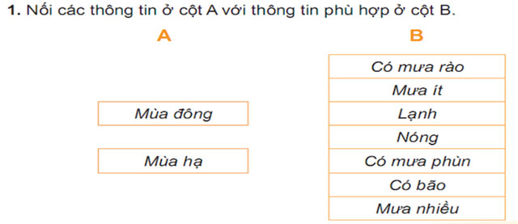

2. Kể tên 3 con sông lớn chảy qua tỉnh Bắc Ninh? Các con sông đó có tác động như thế nào đến đời sống kinh tế, sản xuất, sinh hoạt của người dân tỉnh Bắc Ninh.

3. Trình bày vị trí địa lý của tỉnh Bắc Ninh? Vị trí đó ảnh hưởng đến đời sống, giao thông, kinh tế như thế nào?